Лабораторная работа № 15

Наименование работ: Определение удельного заряда электрона «методом магнетрона».
Цель работы: Экспериментально определить значение удельного заряда электрона «методом магнетрона».
Принадлежности: 1) источник питания УИП, 2) вольтметр, 3) миллиамперметр, 4) амперметр, 5) реостат, 6) электронная лампа 2Ц2С с цилиндрическим анодом и соосным катодом (в качестве диода), 7) соленоид.
Рабочая формула: Удельный заряд электрона рассчитывается по формуле:
$$\frac{e}{m}=\frac{8V_{a}}{r_{a}^{2}B_{k}^{2}}$$
, где Vₐ – напряжение анода, rₐ – радиус анода вакуумного диода, Bₖ – критическое величина индукции магнитного поля, которая измеряется по формуле:
$$B_{k}=μ_{0}I_{ск}n_{0}=\frac{l}{\sqrt{l^{2}+d^{2}}}$$
, где μ₀ - магнитная проницаемость вакуума (μ₀=4π*${10}^{-7}$ Н/м), I𝒸ₖ - критическая сила тока в соленоиде, n₀- число витков соленоида на единицу его длины, l–длина соленоида, d–средний диаметр его витков. Для экспериментальной установки, используемой в данной работе имеют место следующие значения параметров: rₐ=9,6*${10}^{-3}$ м, n₀=23400 $\frac{1}{м}$, l=0,23 м, d=0,1 м.
Таблица 1
Значения измеренных величин
Vₐ, В | 150 |  |  |  |  | 180 |  |  |  |  | 200
Iₐ,мА | 65 | 63 | 45 | 26 | 18 | 82 | 80 | 57 | 35 | 26 | 94 | 92 | 65 | 37 | 27
I𝒸, А*10^-2 | 10 | 24 | 32 | 39 | 45 | 7 | 24,5 | 32 | 39 | 45 | 9 | 25 | 33 | 41 | 51
Графики зависимости силы тока анода от силы тока соленоида при разных напряжениях на аноде

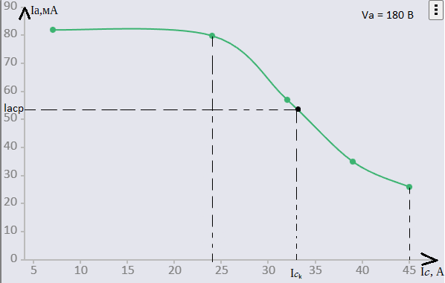
Таблица 2
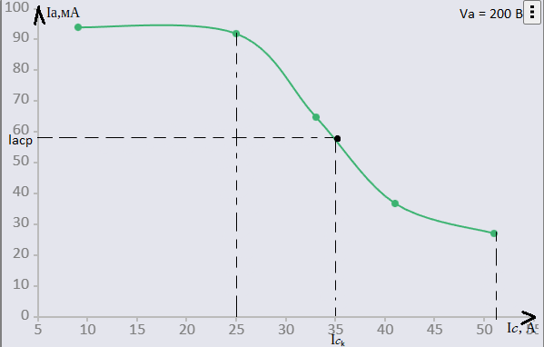
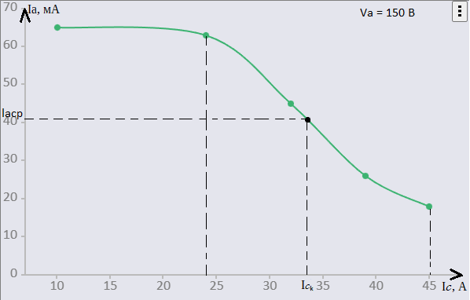

Значения величин, рассчитанных по графику и рабочей формуле

Номер опыта | Va, В | I𝒸ₖ, A*${10}^{-2}$ | Bₖ, Тл*${10}^{-2}$ | $\frac{e}{m}$, Кл/кг*${10}^{11}$ | $({\frac{e}{m})}_{ср}$, Кл/кг*${10}^{11}$ | $|Δ(\frac{e}{m})|,$ Кл/кг*${10}^{11}$ | $|Δ(\frac{e}{m})|$ср  Кл/кг*${10}^{11}$ | $${(\frac{e}{m})}_{табл}$$  Кл/кг*${10}^{11}$
1 | 150 | 33 | 0,8899 | 1,6442 | 1,8172 | 0,173 | 0,1154
2 | 180 | 34 | 0,9169 | 1,8585 |  | 0,0413 |  | 1,7588
3 | 200 | 35 | 0,9438 | 1,949 |  | 0,1318

Результаты опыта: Полученное из эксперимента численное значение удельного заряда электрона равно ($\frac{e}{m}$) = 1,8172±0,1154 Кл/кг.
Вычислим погрешность $δ = (\frac{({(\frac{e}{m})}_{табл}- (\frac{e}{m}))}{{(\frac{e}{m})}_{табл}})*100\% = (\frac{(1,7588-1,8172)}{1,7588})*100\% = 3,3\%$
Для вычисления погрешности метода прологарифмируем, а затем дифференцируем формулу для каждого опыта:
$$δ' = d(ln(8*\frac{V_{a}}{(rₐ²*Bₖ²)}))*100\%$$
$$=d\left(\ln\left(8*Va\right)+\ln\left(rₐ^{2}*Bₖ^{2}\right)\right)*100\% =$$
$=\frac{(d(Va)}{Va} + 2*\frac{d(rₐ*Bₖ)}{(rₐ*Bₖ)}*100\%$;
$$δ'₁= (\frac{1}{150}+2*1*\frac{{10}^{-4}}{0,008899})*100\% = 2,9\%$$
$$δ'₂= (\frac{1}{180}+2*1*\frac{{10}^{-4}}{0,009169})*100\% = 2,7\%$$
$$δ'₃= (\frac{1}{200}+2*1*\frac{{10}^{-4}}{0,009438})*100\% = 2,6\%;$$
средняя погрешность равна δ′=2,7%.

Анализ полученного результата: Найденное значение удельного заряда электрона примерно на 3,3% больше табличного значения при погрешности метода 2,7%. Это объясняется тем, что не учитывается влияние внешних электромагнитных полей на установку, человеческий фактор.

Выполнили:
студенты 151 группы
Шпилько Егор
Никитин Дмитрий

